Использование интерактивного стола на уроках в начальной школе
С.В. Мосол

Переход на Федеральные государственные образовательные стандарты начального общего и основного общего образования ставит перед образовательным учреждением задачу массового внедрения в образовательный процесс информационных, цифровых и других инновационных технологий, и средств обучения. Документы, регламентирующие внедрение ФГОС четко прописывают требования к ОУ, которые реализуют новые стандарты, ее оснащение и информационно-образовательную среду.
Современные обучающиеся – это дети «нового времени», со своим своеобразным мышлением, мировосприятием, отношением к окружающим. Они довольно быстро на интуитивном уровне осваивают разнообразные технические новинки, функционирование современной системы образования без внедрения информационных технологий невозможно. Информационный век делает актуальной интеграцию информационно-коммуникационных технологий в образование, так как такая интеграция способствует эффективному решению проблемы поиска баланса между лучшими методами традиционного обучения и новым пониманием самого процесса обучения.
С каждым днём технические средства обучения развиваются и совершенствуются всё быстрее. Инновационными инструментами, активно внедряемыми в образовательную деятельность, являются интерактивные средства обучения. Наглядным примером инновационных средств обучения является интерактивный стол, который представляет собой интерактивный учебный центр с сенсорной поверхностью, управление которым происходит с помощью прикосновений рук человека или других предметов. Это первый многопользовательский сенсорный стол, позволяющий эффективно вовлекать обучающихся в образовательную деятельность. Promethean ActivTable дает возможность совместно выполнять интерактивные задания и участвовать в обучающих и развивающих играх. Новая уникальная технология позволяет считывать более 40 одновременных касаний, что делает его незаменимым для совместной работы небольших групп обучающихся.
Однако для того чтобы грамотно использовать на уроке все разнообразие возможностей интерактивного стола, необходимо знать не только назначение устройства, но и разбираться в стандартном программном обеспечении стола Promethean ActivTable. Интерактивный стол - полифункциональное устройство, позволяющее на одном занятии использовать как стандартное программное обеспечение, входящее в состав комплектации ИС, так и авторские презентации, тренажеры, видеоролики, интерактивные задания и инструменты оценивания образовательных результатов обучающихся.

Назначение и особенности интерактивного стола

Инновационными инструментами, активно внедряемыми в образовательную деятельность, являются интерактивные средства обучения.
Интерактивный стол - наглядный пример инновационных средств обучения, который представляет собой интерактивный учебный центр с сенсорной поверхностью, управляется прикосновением рук человека или других предметов. Это многопользовательский сенсорный стол, позволяющий эффективно вовлекать обучающихся в образовательную деятельность.
Интерактивный стол – это большой сенсорный экран, соединенный с компьютером, который в сущности является современным инструментом для развития учащихся. Интерактивный стол – это многопользовательский сенсорный стол, позволяющий эффективно вовлекать учеников в процесс обучения. Сегодня существует две основных технологии интерактивных столов: оптическая и жидкокристаллическая.
Столы, использующие оптическую технологию, внешне больше похожи на короб или тумбу, что обусловлено технологией передачи изображения и технологией управления. Столешница у таких столов не является экраном сама по себе, изображение на нее выводится с проектора, что соответствует принципу передачи изображения на видео витрину с применением пленки обратной проекции. Сам проектор находится внизу стола, там же расположена инфракрасная камера, которая с помощью специальных программ считывает положение пальцев и предметов на поверхности стола. Огромный плюс такой технологии – функция распознавания предметов, расположенных на поверхности стола. Второй несомненный плюс – возможность использования любых прозрачных материалов в качестве столешницы, что повышает ее износоустойчивость, защитные и эстетические характеристики. Минус или особенность – громоздкость конструкции и относительно высокое энергопотребление (рисунок 1).
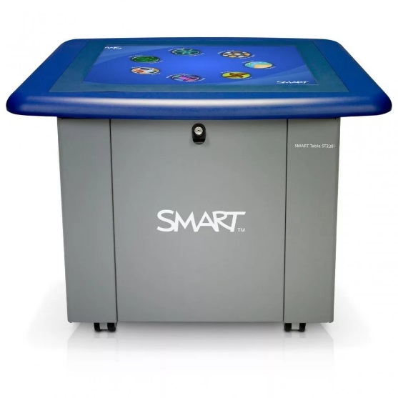
Рисунок1 -Интерактивный стол, использующий оптическую технологию
Второй вариант – жидкокристаллические столы. Они очень похожи на планшетный компьютер большого размера, к которому прикручены ножки. И технология его создания аналогична технологиям, применяемым в мобильных устройствах с сенсорными экранами. В основе всегда лежит LCD-панель, которая дополнена сенсорной панелью. Сенсоры в данном случае могут быть абсолютно разными, в мире сейчас используется минимум три типа сенсорных панелей со своими достоинствами и недостатками – есть из чего выбрать. Огромным плюсом интерактивного стола, созданного на базе ЖК-панелей, является именно похожесть на традиционный стол, такой стол компактнее, легче, проще в создании и использовании, однако он ограничен функционалом и размерами (причина в использовании готовых LCD-панелей). В силу своих особенностей такие столы больше интересны для использования в образовательном учреждении и могут быть использован как удобное решение для презентаций, а также как элемент обучающих систем (рисунок 2).
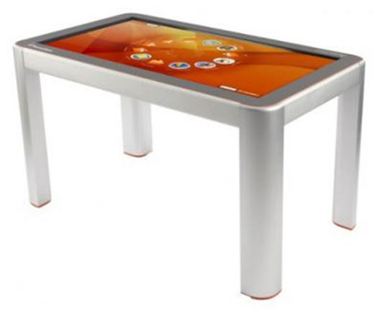
Рисунок 2 - Жидкокристаллический интерактивный стол
Интерактивный стол - наглядный пример инновационных средств обучения, который представляет собой интерактивный учебный центр с сенсорной поверхностью, управляется прикосновением рук человека или других предметов. Это многопользовательский сенсорный стол, позволяющий эффективно вовлекать учеников в образовательную деятельность.
Интерактивный стол Promethean ActivTable - решение английской компании Promethean. Данный сенсорный стол предназначен для использования в учебных заведениях. Но также его можно использовать в музеях или в композициях выставочных стендов, в рекламных акциях или в дизайн-студиях. Конструкция стола прочная и максимально безопасная, за ней могут работать дети как школьного, так и дошкольного возраста. Устройство совместимо со всеми остальными решениями Promethean. В основу Promethean ActivTable заложено мощное программное обеспечение, обладающее простым и интуитивно понятным интерфейсом. Для творческого учителя имеется возможность создавать свои оригинальные и интересные задания, которые можно демонстрировать и использовать на уроках, делая их незабываемыми для учеников. Promethean ActivTable максимально подходит для организации проектно-деятельностной работы, что полностью соответствует одному из основных принципов ФГОС.
Производитель Promethean Ltd. (Великобритания)
ActivTable_12
Код товара ACTIVTABLE
Технология распознавания касания Инфракрасная
Количество возможных одновременных касаний 12 одинарных и 6 жестовых (мультитач-касаний) касаний пальцами
Диагональ активной поверхности 46" (1,17 м)
Размер активной поверхности 1,02 м х 0,57 м
Тип экрана Жидкокристаллический LCD дисплей
Разрешение экрана Full HD (1920 х 1080)
Соотношение сторон 16:9
Поверхность экрана Закаленное стекло (исключает травмирование пользователя)
Встроенный нетбук
Процессор Intel(R) Core(TM) i3-2100 CPU @ 3.10 ГГц
Материнская плата ALASKA A_M_I, оперативная память 4 ГБ
Видео-карта NVIDIA GeForce GT 520
Свободный объем памяти игровой графики - 2298 МБ
Свободный объем памяти на жестком диске - 225 ГБ
Тип соединения с сетью Проводное, беспроводное Wi-Fi
Установленная операционная система
Microsoft Windows Embedded Standart 7 OS
Оснащение
Встроенная стерео-акустическая система (2 динамика по 10 Вт и усилитель класса D), разъем для микрофона 3,5 мм, 4 разъема для подключения стерео-наушников (3,5 мм), 4 USB-порта, DVI-интерфейс, Ethernet-разъем для подключения сетевого кабеля и точка беспроводного доступа Wi-Fi для выхода в интернет
На 4 ножках - колеса с механической блокировкой
Совместимость
Интерактивная доска ActivBoard (Возможна передача изображения с интерактивного стола ActivTable на поверхность интерактивной доски ActivBoard через мультимедиа-проектор по DVI- или VGA-кабелю, а также аудио-кабелю - в комплект не входят. Также возможно управлять интерактивным столом ActivTable с поверхности интерактивной доски ActivBoard при подключении по USB-кабелю), документ-камера ActiView (управление с поверхности интерактивного стола при подключении по USB-кабелю)
Комплектация
Интерактивный стол ActivTable с установленными программным обеспечением интерактивного стола ActivTable, "виджетами" и электронным руководством по эксплуатации, 4 ножки на колесиках с механической блокировкой, шнур питания, шестигранный ключ, крепеж, чехол
Размер 1,20 м х 0,75 м х 0,72 м
Программное обеспечение для интерактивного стола ActivTable
Программное обеспечение Программное обеспечение для интерактивного стола ActivTable с готовыми интерактивными заданиями, визуальными возможностями (инструментарием) для создания собственных, банком изображений.
Организация совместной работы
Возможность создать общий цифровой материал - цифровые плакаты, газеты, тексты
Возможность работы в отдельных рабочих зонах над выполнением индивидуальных заданий
Возможность независимой одновременной работы на 6 экранных клавиатурах, в 6 встроенных браузерах
Журнал
Поддержка электронного журнала, в котором фиксируется деятельность каждого учащегося
Отслеживание траекторий движений пальцев рук всех учащихся в ходе выполнения проекта на интерактивном столе ActivTable с целью выделения зон наибольшей активности (составление "каты касаний")
Настраиваемый интерфейс, применение собственных изображений в логотипе, фоне, ярлыках, форматирование шрифтов. Авторизация каждого пользователя через личное изображение - "аватар"
Дополнительное программное обеспечение (входит в комплект поставки) ActivInspire Professional Edition - интуитивно понятное программное обеспечение для создания электронных уроков на интерактивной доске ActivBoard.

Задачи, которые решаются с применением интерактивного стола

В основу Promethean ActivTable заложено мощное программное обеспечение, обладающее простым и интуитивно понятным интерфейсом. Для творческого учителя имеется возможность создавать свои оригинальные и интересные задания, которые можно демонстрировать и использовать на уроках, делая их незабываемыми для учеников. Promethean ActivTable максимально подходит для организации проектно-деятельностной работы, что полностью соответствует одному из основных принципов ФГОС.
При включении стола запускается программное обеспечение Promethean ActivTable, проектор проецирует изображение экрана на поверхности, динамики воспроизводят аудиофайлы с компьютера, а камера обнаруживает прикосновения обучающихся к поверхности, благодаря совместной работе этих компонентов, возможно взаимодействие всех участников образовательной деятельности.
Работа за столом Рromethean activtable отличается ориентированностью на индивидуальные особенности обучающегося, когда он сам может одновременно выделять или передвигать объекты, рисовать или писать на экране и при этом сотрудничать, взаимодействовать, создавать совместный продукт, что в полной мере отвечает требованиям ФГОС нового поколения.
Поощрение активного участия — используйте различные задания для создания гибкой, увлекательной среды обучения для учеников различных уровней. Повышение вовлеченности учеников — создайте новые и расширенные возможности обучения при помощи многопользовательских задач и содержимого, использующих функции «мультитач».
Интерактивный стол решает вопросы социализации обучающихся, развивая навыки совместной работы, позволяя легко включаться в процесс обучения одновременно прикасаясь к объектам на поверхности. Он содержит обучающие приложения, где учащиеся вместе работают над проблемой и приходят к общему решению.
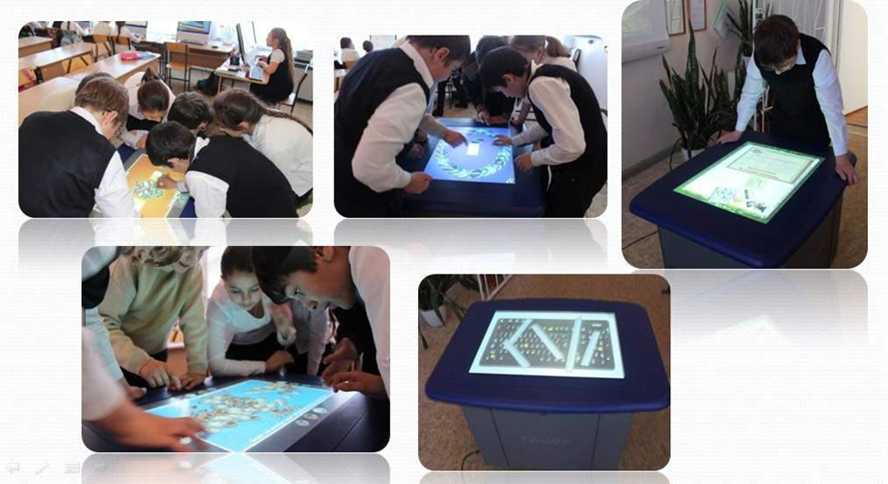
Использование интерактивных заданий и инструментов оценивания образовательных результатов обучающихся посредством применения интерактивного стола позволить учителю:
–повысить качество обучения;
– повысить мотивацию обучающихся и увеличить их работоспособность на занятиях;
–индивидуализировать обучение;
–позволяет оптимизировать образовательную деятельность участников образовательных отношений;
–развивать восприятие, внимание, память, мышление за счет повышения уровня наглядности.
От обучающегося требуется умение творчески мыслить, принимать решения и анализировать полученную извне информацию. Эффективная интеграция информационных технологий в образование помогает соблюсти баланс между методами традиционного обучения и новым пониманием процесса обучения, обеспечивающего не только закрепление знаний, но и формирование коммуникативных навыков у обучающихся.
Преимущества Promethean ActivTable:
- Рабочая поверхность 46″;
- Поддержка до12 касаний или до 6 пользователей в режиме мультитач одновременно;
- Использование возможностей сети Интернет;
- Возможность одновременной работы до 6 пользователей, в том числе обеспечение независимой одновременной работы 6 экранных клавиатур, 6 встроенных браузеров;
- Возможность беспроводного подключения по Wi-Fi;
- Возможность автоматической оценки вклада каждого участника в работу;
- Возможность отслеживания касаний поверхности стола (карта касаний) для последующего анализа процесса подготовки проекта;
- Встроенные громкоговорители, возможность подключения наушников (до 6шт);
- Набор шаблонов и учебных материалов.
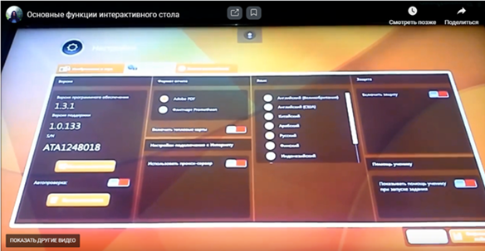
Рисунок 3 - Набор шаблонов и учебных материалов
При работе можно использовать два режима: «Учащийся» и «Учитель».
Задания на столе Promethean ActivTable
В комплект интерактивного стола Promethean ActivTable включен большой набор заданий для совместной работы обучающихся. Редактор заданий дает учителю возможность изменять содержание интерактивных заданий в соответствии с учебными задачами. Promethean ActivTable помогает эффективно организовать образовательный процесс для формирования универсальных учебных действий.
Динамичные и легкие в использовании инструменты ученика
На столе доступно более 30 инструментов, способствующих вовлеченности учеников, веб-обозреватели (с возможностью одновременного открытия до 6 экземпляров), виртуальные клавиатуры, инструменты редактирования изображений, математические инструменты и библиотека звуков. Представьте все разнообразие доступных возможностей!

Инструменты для составления отчетов и мониторинга выполнения заданий
Вы не только сможете выбрать отдельные задания для учеников разных уровней, но и легко отследить участие учеников при выполнении задания. Чтобы отправить работу учителю, ученикам достаточно нажать лишь одну кнопку, при этом учитель получит подробные сведения о том, кто из учеников участвовал в задании, сколько времени им потребовалось для выполнения задания, какие инструменты были использованы и многие другие данные. Отчеты можно отображать в ПО ActivInspire или экспортировать в формате PDF.
Износоустойчивое мобильное устройство с возможностью интеграции с доской CMARTBoard
Благодаря надежной и прочной конструкции с блокируемыми роликами, стол Promethean ActivTable можно легко передвигать. Режимом по умолчанию является режим «Учащийся». В этом режиме учащиеся могут вызвать программы, специально разработанные для детей.
Интерактивные столы отличаются от некоторых из наиболее популярных на сегодняшний день технологий обучения: настольные компьютеры предназначены для отдельных пользователей, а интерактивные столы предназначены для социума.
Занятия за «умным столом», формируют продуктивное сотрудничество и сотворчества; учащийся не просто реализует свои познавательные возможности, но и обращается к скрытым ранее ресурсам.
Работа в режиме «Учитель» на интерактивном столе
Панель настройки позволяет учителю выбрать количество воспитанников, которые одновременно смогут работать над заданием (от 1 до 6 человек), настроить громкость и ориентацию чувствительной поверхности, перейти к работе с другими приложениями (рисунок 4).
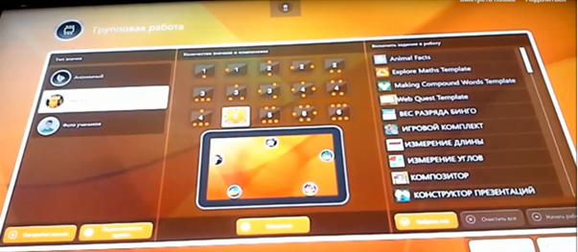
Рисунок 4- Работа в режиме «Учитель» на интерактивном столе
Режим «Учитель» включается после подключения USB- носителя, который входит в комплект вместе со столом. В этом режиме учитель может выбрать пакеты занятий и приложений. Можно выбрать точку доступа: интерактивный стол, флешка или интернет.
Программное обеспечение интерактивного стола содержит все необходимые для совместной работы инструменты
Интерактивный стол создан по принципу «пришел – включил – работает». Этот стол может выполнять роль компьютера, так как в нем уже встроен процессор, камера и проектор.
Программное обеспечение можно установить на стационарные ПК, нетбуки и ноутбуки, работающие на платформе Windows. Promethean ActivTable — это программное обеспечение, функционал которого позволяет пользователю подготовить или отредактировать пакет упражнений для интерактивных столов Promethean (рисунок 5).
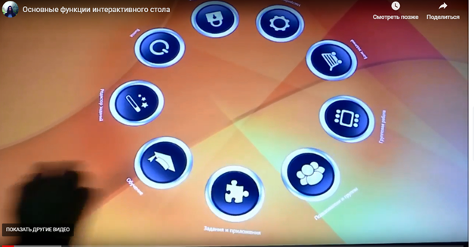
Рисунок 5 - Необходимые инструменты для работы на интерактивном столе
Необходимые инструменты для работы на интерактивном столе:
- Возможность беспроводного подключения по Wi-Fi позволяет воспользоваться электронно-образовательными ресурсами Интернета
- Виртуальный графический планшет;
- Транспортир, треугольник, линейка;
- Запись числовых ответов с выносом в рабочую область приложения
- Калькулятор мерный;
- Виртуальная клавиатура;
- Инструмент клонирования объектов;
- Встроенный браузер;
- Инструмент для работы с документ-камерой;
- Инструмент произвольного случайного выбора условий задач;
- Виртуальные часы;
- Возможность присвоения аватара каждому обучающемуся и оценки вклада каждого в работу трекинг (отслеживание) касаний поверхности (карта касаний) – анализ активности группы и каждого ученика;
- Большой выбор приложений (Приложения для работы с измерительными инструментами (измерение длины или углов), музыкальные инструменты, составление простых слов, пазлы, создание газеты, изучение истории, персонажей, дат и событий (тайм-линия), «математические гонки», изучение цифр и букв, конструктор городской инфраструктуры, поиск и сопоставление названий и объектов);
- Возможность создавать свои приложения и загружать готовые из интернет-ресурсов.
- Результат работы можно оценить по итоговому отчету, который в последствии можно сохранить на флеш-накопитель.
Особенности интерактивного стола, используемого в образовательном процессе:
- Разработан специально для детей младшего возраста (от дошкольников до шестиклассников);
- Дает возможность совместно выполнять интерактивные задания и участвовать в обучающих и развивающих играх;
- Позволяет считывать, чаще всего, более 40 одновременных касаний, что делает его незаменимым для совместной работы небольших групп учащихся.
Специальное программное обеспечение для интерактивного стола позволяет:
- Создавать уроки многопользовательского режима и сохранять их на любом компьютере;
- Наблюдать учителю за всем происходящим на столе через экран своего компьютера;
- Использовать совместно с документ-камерой, управление которой может производится непосредственно через стол.
Интерактивный стол дает возможность малым группам работать вместе, лицом к лицу, для выполнения действий, направленных на выработку общего мнения и решения проблемы, на одной интерактивной поверхности. Кроме того, он предоставляет преподавателям гибкие возможности по подготовке материалов уроков и проверке знаний учащихся. Преподаватели могут использовать центр для создания и индивидуальной работы с интерактивными материалами, предназначенными для учащихся с особыми потребностями.
Большую часть интерактивных столов можно легко перемещать из класса в класс. При этом интерактивный стол защищен от опрокидывания даже при сильном напоре учащихся, а влагозащищенная и устойчивая к царапинам поверхность этого центра может выдерживать нагрузку до 90 кг.
Такой интерактивный стол позволяет преподавателям подстраивать тысячи готовых увлекательных занятий под свои требования.
Можно создавать свои собственные тематические уроки для удовлетворения конкретных потребностей класса или открыть на соответствующих сайта уже готовые интерактивные занятия, поддерживающие поставленные цели обучения и допускающие их использование в учебном классе.
Учитель - получает прекрасное средство для воплощения своих методических задумок и конструирования различных медиа-занятий на основе принципов деятельностного и системного подходов. Для творческого педагога, применяющего профессиональные знания, имеется возможность создавать свои оригинальные и интересные задания, упражнения, которые можно демонстрировать и использовать в непосредственной образовательной деятельности. Promethean ActivTable максимально подходит для организации проектно-деятельностной работы, что полностью соответствует одному из основных принципов ФГОС.
Понятный интерфейс и широкие настройки, а также возможность расширения программного обеспечения, делают интерактивные столы очень востребованными на сегодняшнее время не только среди образовательных учреждений. В условиях динамического развития, многим общественным заведениям хочется как-то выделиться и привлечь потребителя на фоне массовости, своим неординарным подходом и решениями. Нередко можно встретить интерактивные столы в музеях, на выставках и вокзалах, в кафе, барах и пиццериях.

Практическая значимость стола Promethean ActivTable

Интерактивный стол отличаются от некоторых из наиболее популярных на сегодняшний день технологий обучения. Износоустойчивое мобильное устройство с возможностью интеграции с доской ActivBoard. Благодаря надежной и прочной конструкции с блокируемыми роликами, стол Promethean ActivTable можно легко передвигать. Стол Promethean ActivTable можно подключить к доске CMART Board, чтобы отображать информацию для всего класса. С помощью специальных программ для обучения можно «оживить» интерактивный стол. Они позволят проводить интересные и захватывающие занятия, дадут множество возможностей для обучения. Высокая эффективность обучения с интерактивным столом заключается не только в яркой иллюстративности занятия, но и в необходимости взаимодействия и «диалога» с компьютером.
Редактор заданий дает педагогу возможность изменять содержание интерактивных заданий в соответствии с программными задачами. Использование таких заданий помогает эффективно организовать проведение урока в начальных классах по одному из учебных предметов с использованием интерактивного оборудования.
Цель: продемонстрировать умение разрабатывать технологическую карту урока и умение провести урок в соответствии с разработанной технологической картой с применением современных образовательных и информационно-коммуникационных технологий.
Задание:
I. Разработка технологической карты урока.
Определить цель и задачи урока
Определить этапы урока, соответствующие им задачи и планируемые результаты
Разработать структуру и ход урока
Определить содержание а урока, методы и формы организации деятельности обучающихся.
Определить дидактические средства и интерактивное оборудование
Внести данные в технологическую карту урока
II. Подготовка к демонстрации урока с использованием интерактивного оборудования
Подготовить для использования материалы и интерактивное оборудование, необходимые для деятельности педагога
Подготовить для использования оборудование, необходимое для организации деятельности обучающихся
III. Демонстрация урока с использованием интерактивного оборудования
Продемонстрировать урока в соответствии с разработанной технологической картой
Для того чтобы эффективно проводить урок с использованием интерактивного стола разработан алгоритм, следуя которому преподаватель может успешно подготовиться к уроку:
- Определить тему, цель урока;
- Составить технологическую карту урока, в соответствии с целью наметить задачи и необходимые этапы для их достижения.
- Продумать этапы, на которых необходимы инструменты и задания интерактивного стола;
- Из резервов компьютерного обеспечения отбираются наиболее эффективные средства.
- Рассматривается целесообразность их применения в сравнении с традиционными средствами.
- Отобранные материалы оцениваются во времени: их продолжительность не должна превышать санитарных норм; рекомендуется просмотреть и прохронометрировать все материалы, учесть интерактивный характер материала;
- Составляется временная развертка (поминутный план) урока;
- При недостатке компьютерного иллюстрированного или программного материала проводится поиск в библиотеке или Интернете или составляется авторское задание;
- Проведение урока.

Использование интерактивного стола на уроке математики в 3 классе тема урока: «Единицы времени. Сутки»
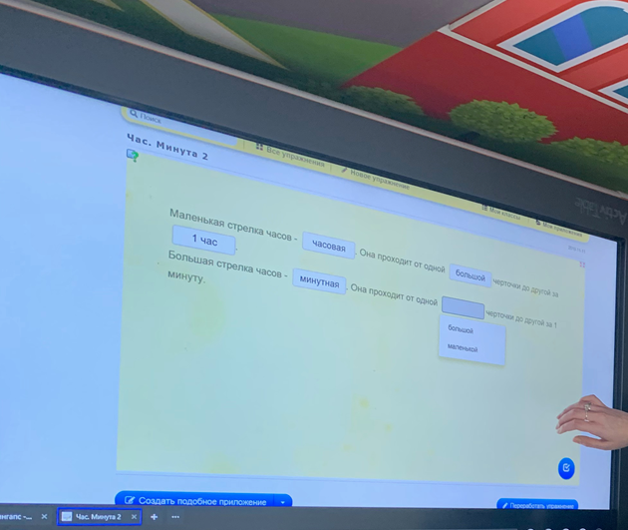 | 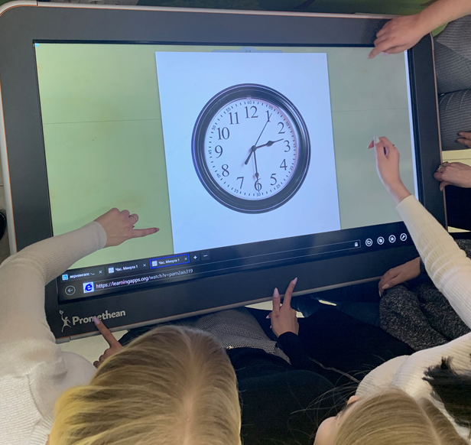
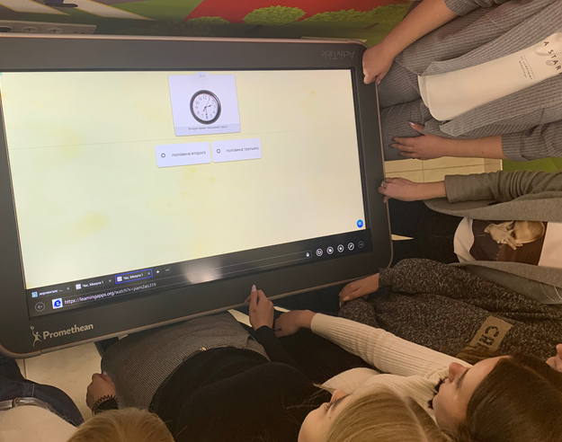
Использованы интернет ресурсы:
- http://www.foroffice.ru/products/description/64329.html
- http://www.polymedia.ru/oborudovanie/interaktivnyy-stol/9761/
- http://www.prometheanworld.ru/rx_content/files/PDF/ruPromethean ActivTableInformationSheet-178662.PDF
- Сенсорный интерактивный стол (Touch table ) URL: http://idea-nova.biz/tehnologii-i-instrukcii/touch-table-sensornii-stol-interaktivnii-stol/

